UN MOMENTO DE CORRESPONSABILIDAD

Décimo Noveno Domingo del Tiempo Ordinario
Fin de Semana del 6/7 de Agosto de 2022

En la lectura del Evangelio de hoy, Jesús concluye su enseñanza acerca de aquellos que son “corresponsables fieles y prudentes,” con esta enseñanza clásica de
corresponsabilidad: “Mucho se le pedirá a la persona a quien le fue confiado mucho, y todavía más le será demandado a
la persona a quien le fue confiado más.” Los corresponsables cristianos reconocen que Dios es la fuente última de sus dones, talentos, recursos y aptitudes, y que Dios quiere que usen estos variados dones en Su servicio. Esta semana sería un buen momento para reflexionar sobre nuestros dones dados por Dios. ¿Estamos usando estos dones para servir al
Señor? Si Cristo volviera a nosotros mañana inesperadamente,
¿seríamos capaces de dar cuentas cabales de cómo hemos ejercido la corresponsabilidad sobre estos dones?

Vigésimo Domingo del Tiempo Ordinario
Fin de Semana del 13/14 de Agosto de 2022

En la segunda lectura de hoy, escuchamos al autor
de la carta a los Hebreos comparar la vida diaria del corresponsable cristiano a una carrera, tal vez una carrera de larga distancia, ciertamente no es un sprint; requiere resistencia y una mente enfocada en Jesús en la línea
de meta. Los buenos corresponsables están firmemente comprometidos a correr la carrera, a vivir plenamente la vida cristiana, a mantener sus ojos enfocados en Jesús. Ellos
no se cansan. Ellos no se desaniman. Ellos saben que hay un gozo inmenso esperándolos al final de la línea. ¿Está usted comprometido/a plenamente a vivir cada día por Cristo?
¿Está corriendo la carrera o está simplemente trotando?
¿O solamente caminando? ¿Está sentado/a? ¿Va hacia atrás? ¿Va hacia ningún lado? Algunos de nosotros tal vez deseemos reflexionar sobre qué podemos hacer para correr la carrera todavía con más convicción. Otros tal vez quieran reflexionar simplemente sobre cómo entrar en la carrera y comenzar a correr.
Vigésimo Primer Domingo del Tiempo Ordinario
Fin de Semana del 20/21 de Agosto de 2022

La lectura del Evangelio de hoy comienza con una pregunta: “Señor, ¿sólo unos cuantos serán salvados?” Jesús da una sencilla respuesta: esfuércense por entrar a través de una puerta estrecha. Muchos intentarán entrar y no podrán. Los buenos corresponsables saben que sólo hay una puerta estrecha. No todo encajará. Esta puerta estrecha no tiene espacio para nuestros logros. No hay lugar para nuestro dinero. No hay lugar para nuestras posesiones. No hay
lugar para nada más que para aquellos que han sido buenos corresponsables del Evangelio. Tampoco podemos construir nuestras propias puertas. Sólo hay una puerta estrecha que estará abierta por un tiempo, pero ¿por cuánto tiempo? ¿Cuál es nuestro plan de acción para entrar a través de esa puerta?

Vigésimo Segundo Domingo del Tiempo Ordinario
Fin de Semana del 27/28 de Agosto de 2022

En el Evangelio de hoy, Jesús desafía la estructura social de los fariseos y enseña a sus anfitriones y a sus invitados algunas lecciones profundas de humildad. Los fariseos mantuvieron arraigadas divisiones sociales entre quienes consideraban “santos” y “profanos,” ricos y pobres, honrados y despreciados. Ellos no invitaban a nadie a un
banquete o a una cena que no pudiera responder de manera recíproca. Y el modesto, el pobre, el paralítico, el cojo y el ciego no tenían la capacidad para corresponder.
Los buenos corresponsables son conscientes de que si abrazan una humildad que les permita ser generosos con aquellos que no pueden corresponder, ellos dan evidencia de tener la bondad de corazón que disfrutará la amistad íntima con el Señor. Esta semana reflexionemos sobre nuestra actitud hacia quienes no pueden corresponder
a nuestra generosidad. ¿Cuál es el alcance de nuestra hospitalidad hacia los demás? ¿Somos generosos con aquellos que no pueden pagarnos?

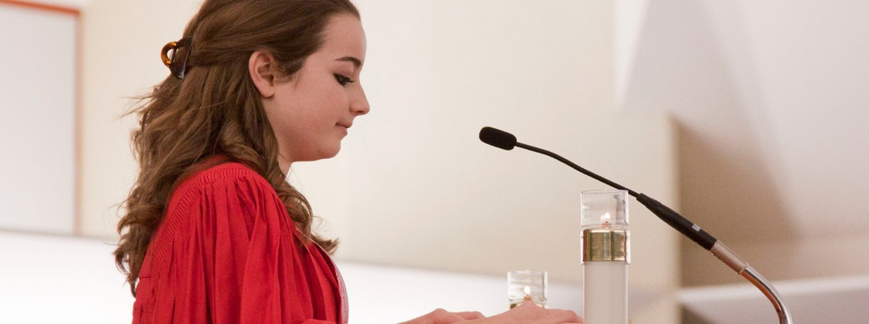International Catholic
Stewardship Council
ICSC@catholicstewardship.org
(800) 352-3452

www.catholicstewardship.com

